
Dr. Elisabeth Pölzleitner
Scheigergasse 74
8010 Graz
Tel: 0316/474033
Mobil: 0664/9605094
e-mail: lis@polzleitner.net

Kurzvita

Mein Motto:
Ein Kind ist kein Gefäß, das gefüllt, sondern ein Feuer, das entzündet werden will.” (Francois Rabelais)

Ausbildung und Berufserfahrung
Studium: English und Französisch Lehramt, KF-Uni Graz
Doktorat: im Bereich der Lesbarkeitsforschung, Englische Sprachwissenschaft
Berufserfahrung: 5 Jahre Englisch und Französisch an der HLW der Schulschwestern, Graz
Seit 1990: Englisch an der GIBS
Seit 1990: Referentin für Fachdidaktik an der PH Steiermark, Salzburg, Burgenland und Tirol
Seit 2002: Lehrbeauftragte für Fachdidaktik am Institut f. Anglistik, Graz
Seit 2009: Wissenschaftliche Mitarbeiterin im Bereich Fachdidaktik, Anglistik Graz (10 WE) und Englisch an der GIBS (10 WE)

Auslandserfahrung und Sprachen:
2 Jahre USA (Montclair State College und Pittsburgh)
English: C2, Französisch C1, Italienisch B1, Neugriechisch B1

Arbeitsschwerpunkte und Interessensgebiete
Nachhaltiger Kompetenzerwerb durch gehirngerechtes Lernen
CLIL (Content and Language Integrated Learning)
Autonomes Lernen
Portfolioarbeit
Kreatives Schreiben
Interkulturelles Lernen und Literatur
Assessment FOR Learning
Kooperatives Lernen und e-learning

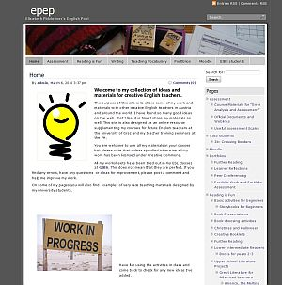
Weitere Informationen zu meiner Arbeit
Persönliche Homepage:
http://epep.at

Homepage des Instituts für Anglistik, Abteilung Fachdidaktik
http://www.uni-graz.at/angl3www/angl3www_forschung/angl3www_content-2.angl3www-elisabeth_poelzleitner
(Achtung: beim Eintippen sichtbare Leerzeichen durch Underscores ersetzen.)

Publikationen, Vorträge und Seminare:
http://www.polzleitner.com/epep/Uni/Publications/Publikationen.pdf

